Читать - это интересно! Донбасс в фокусе.

Цель: развитие языковой компетентности учащихся по теме « Где ты был вчера?»; учить логически строить высказывание на основе прослушанной и переработанной информации; развивать кругозор учащихся, творческие навыки, грамматические навыки

Тип урока: комплексное применение знаний

1. Good morning, children! How are you? What is the day today? What is the month?

Monday, the thirtieth of January

Class-work\Homework

1. Чтение, перевод с82-83
2. Выполните упр 1,2 с 84 письменно
3. Was\were

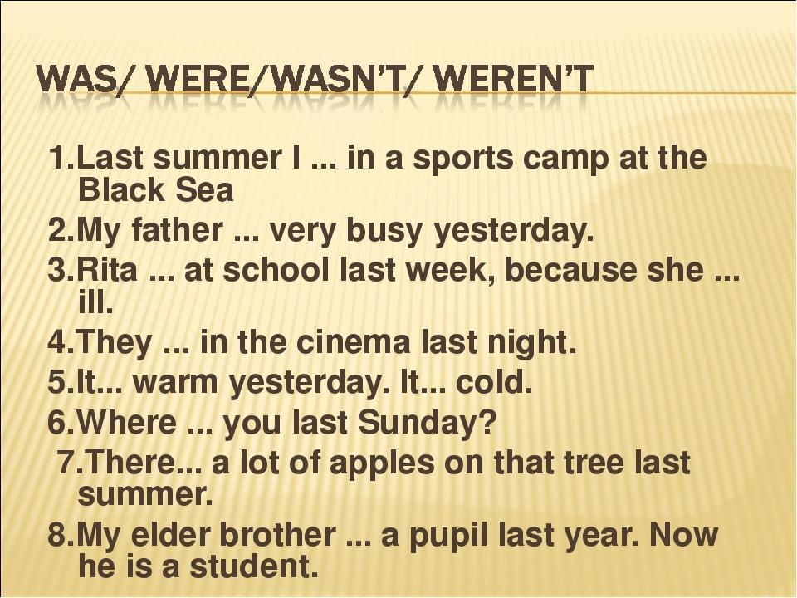

1. Emotions

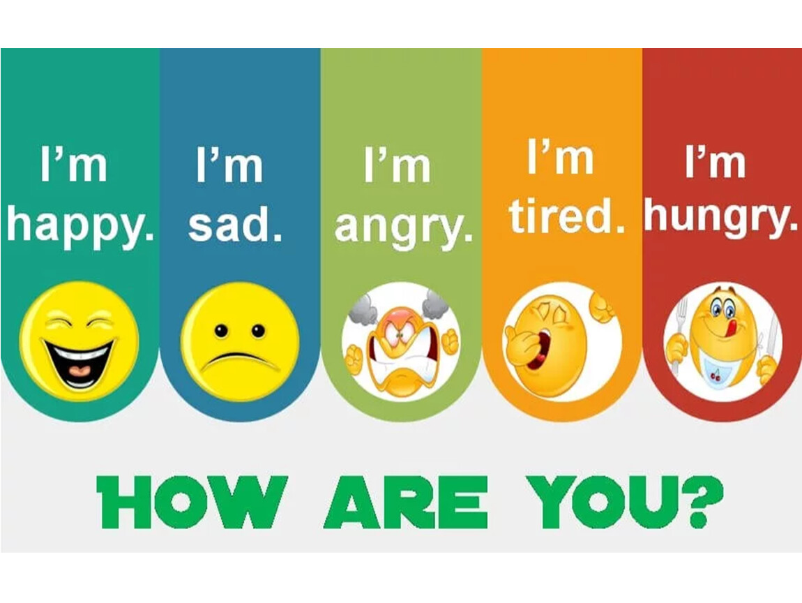

1. Перепишите правила в тетрадь

